Informe Personal Sprint

Nombre: Pablo Andrés Lara Cofré.

Grupo: 9

Fecha: 26/04/2014

Para este Sprint me toco desarrollar el requerimiento Funcional número 7 de nuestro proyecto, el cual está definido de la siguiente manera.

|  |  |  |
| --- | --- | --- |
| RF_07 | Pre-Inscribir Oferta Práctica Profesional | Los registros de ofertas de prácticas profesionales podrán ser pre-inscritas por los alumnos, estos recibirán información de contacto de la empresa, solo si la postulación tiene cupos vacantes. Tendrán un plazo para informar al Coordinador de Prácticas si el empleador aprobó al alumno para poder realizar su práctica. |

Para empezar a ocupar la funcionalidad primero se debe estar autentificado, para eso ir a la siguiente dirección: <http://146.83.198.35/~grupo99/yii/sgpp/index.php/site/index>

Y luego ir a la sección login.

1 - Para ingresar como alumno ingrese el siguiente Rut: 18.107.501-5

Clave: 12345

Esto dejara entrar al menú de alumno y se podrá hacer uso de la siguiente funcionalidad de mi requerimiento funcional.

Pre-Inscribir Oferta de Práctica: El alumno para realizar esta acción ingresara la información de la oferta de práctica junto con las fechas estimadas de cuando se realizará. Esta esta validada completamente, todos los campos son necesarios, la fecha de inicio no puede ser mayor a la fecha de término, un alumno no puede volver a pre-inscribir una práctica 2 veces y además muestra solo ofertas de prácticas que tenga cupo mayor a 0. (Ver especificación de módulos de informe: (Consultar **Módulo**: Pre- Inscribir Práctica, **Nombre Módulo**: Validar Datos Pre-Inscripción)

Para acceder a esta funcionalidad ir al siguiente enlace:

<http://146.83.198.35/~grupo99/yii/sgpp/index.php/practica/create>

Algunos casos de prueba:

* Al ingresar no insertar nada y presionar el botón Pre-inscribir práctica, esto provocara mensaje de errores, de que es obligatorio llenar los campos.
* Seleccionar en fecha inicio 2014/04/15 y en fecha termino 2014/04/10, esto enviara un error ya que el sistema no acepta fechas de termino menores a la de inicio. En el caso contrario ingresar en fecha de inicio 2014/04/15 y en fecha de término 2014-04-25, esto será correcto.
* Estar logueado con el Rut 18.107.501-5 y elegir la ID Oferta de práctica número 2, en este caso sería nombre Practica Informática en el selector de Ofertas prácticas, esto provocara un error ya que el alumno ya pre-inscribió esa práctica.
* Tratar de escribir sobre los campos, esto no será posible ya que viene por defecto y así eliminamos errores humanos.

Consultar Historial: El alumno podrá consultar su historial personal de prácticas que haya inscrito, estas varían por el estado, si es que tiene práctica en curso, aprobada, rechazada, etc. (Ver caso de uso Número 97 y ver su especificación)

Para ir a esta funcionalidad ir al siguiente enlace:

<http://146.83.198.35/~grupo99/yii/sgpp/index.php/practica/index>

<http://146.83.198.35/~grupo99/yii/sgpp/index.php/practica>

2- Para acceder a la funcionalidad del coordinador ingrese el siguiente

Rut: 15.191.637-6 Contraseña: 12345

Esto mostrará el menú de coordinador y la funcionalidad de mi requerimiento funcional, para eso se debe dar clic en la sección práctica.

Consultar prácticas en espera: El coordinador podrá ver las prácticas que se encuentran en espera, evitando ver las demás) (Ver caso de uso 98 y revisar su especificación)

Para acceder a esta funcionalidad ir al siguiente enlace:

<http://146.83.198.35/~grupo99/yii/sgpp/index.php/practica_admin/index>

Modificar Práctica: El coordinador podrá modificar las prácticas de su carrera, seleccionando la práctica que el necesite, para luego ir a un formulario donde modificara a su gusto el campo que quiera, luego de esto vera los nuevos datos en pantalla. (Ver especificación de módulos: **Nombre Módulo**: Modificar Practica)(Ver caso de uso 99 y revisar su especificación) Para acceder a esta funcionalidad ir al siguiente enlace y dar clic en este icono  a la derecha de la práctica mostrada:

<http://146.83.198.35/~grupo99/yii/sgpp/index.php/practica_admin/admin>

Esto llevara al formulario de modificación que se muestra a continuación

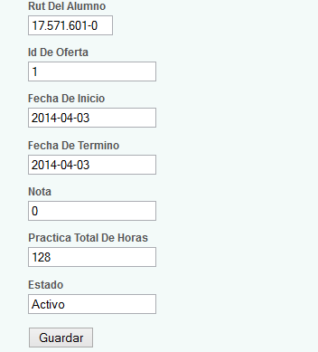

Algunos datos de prueba:

* En los campos nota y práctica total horas ingresar letras, esto provocara un error ya que esta validado para que solo acepte, números, ahora ingrese un número cualquiera y será aceptado.
* Seleccionar en fecha inicio 2014-04-30 y en fecha termino 2014-04-10, esto enviara un error ya que el sistema no acepta fechas de termino menores a la de inicio. En el caso contrario ingresar en fecha de inicio 2014-05-15 y en fecha de término 2014-06-25, esto será correcto.

Eliminar Práctica: El coordinador seleccionara la práctica que él quiera eliminar, luego de esto recibirá un mensaje de confirmación preguntando si está seguro de querer eliminar ese ítem. (Ver especificación de módulos: **Nombre Módulo**: Eliminar Práctica) (Ver caso de uso 99 y revisar su especificación)

Para acceder a esta funcionalidad ir al siguiente enlace y dar clic en este icono  a la derecha de la práctica mostrada:

<http://146.83.198.35/~grupo99/yii/sgpp/index.php/practica_admin/admin>

Algunos casos de prueba:

* Seleccionar una práctica que se vea en la tabla y eliminar, cabe destacar que no debe ser el ítem



Para así no tener problemas con los casos de prueba anteriores (si no llegase a estar, buscar otra práctica que el alumno haya inscrito o inscribir una por medio del login de alumno dado al principio).

Buscar Práctica: Él podrá buscar una práctica que necesite en el buscador el cual tendrá los siguientes campos para filtrar información) (Ver caso de uso 98 y revisar su especificación):

-Rut del alumno.

-Id de Oferta.

-Fecha inicio Práctica.

-Fecha Termino Práctica.

-Estado.

-Informe alumno.

-Informe evaluación.

Para acceder a esta funcionalidad ir al siguiente enlace e ingresar los datos en los campos de texto para filtrar en la tabla:

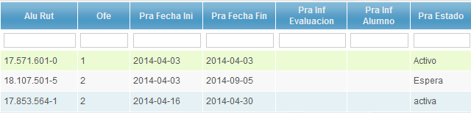

<http://146.83.198.35/~grupo99/yii/sgpp/index.php/practica_admin/admin>

Búsqueda Avanzada: El coordinador podrá realizar una búsqueda avanzada si es que lo desea por medio de todos los campos que posee la práctica.

Para acceder a esta funcionalidad ir al siguiente enlace y dar clic en la opción en azul 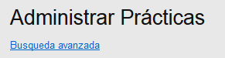

Algunos casos de prueba:

* En ALU_RUT ingresar el Rut 17.571.601-7, esto no mostrara nada, al contrario ingresar el Rut 17.571.601-0, esto devolverá una tupla.
* En pra estado escribir activo, esto devolverá las prácticas activas, en el caso contrario escribir finalizada, que es un estado valido, pero ninguno en la base de datos.

<http://146.83.198.35/~grupo99/yii/sgpp/index.php/practica_admin/admin>

Luego el enlace enviara al formulario de búsqueda avanzada el cual se puede ver a continuación 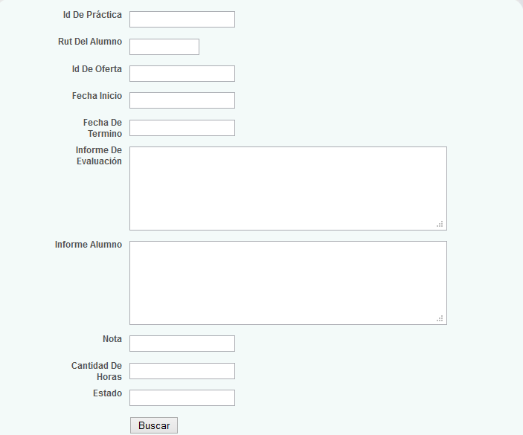

Algunos datos de prueba, Usaremos los mismos del caso anterior.

* En ALU_RUT ingresar el Rut 17.571.601-7, esto no mostrara nada, al contrario ingresar el Rut 17.571.601-0, esto devolverá una tupla.
* En estado escribir activo, esto devolverá las prácticas activas, en el caso contrario escribir finalizada, que es un estado valido, pero ninguno en la base de datos.

Código

En la carpeta models está el modelo que usa mi sprint, llamado Practica.php en el archivo se encuentran las siguientes funciones:

- rules (Línea 35 a la 53) regula las validaciones de los campos que se usarán. En esta función validamos que los campos sean requeridos, que sean únicos, que sean numéricos, que la fecha de inicio no sea menor a la de término, etc.

- relations (Línea 58 a la 66). Función que regula las relaciones con lo demás modelos.

- attributeLabels (Línea 71 a 85). Función de traspasa el nombre de un atributo del modelo a otro nombre que será visto en la aplicación.

- search (Línea 99 a 119). Función que establece los criterios de búsqueda.

En la carpeta controllers se ocupan 2 archivos para este Sprint, PracticaController.php y Practica_adminController.php. Ambas ocupan funciones en común, pero PracticaController.php tiene la función actionCreate y la otra no, pero PracticaController.php no posee las funciones para administrar, la otra sí.

* actionCreate (Línea 63 a 80 en PracticaController.php) se encarga de crear el modelo ‘practica’ al recibir del formulario los datos, meterlos en la base de datos y redirigir a la vista view.
* actionView (Línea 52 a 57 en ambos controladores). Carga la vista según la id.
* actionUpdate (Línea 64 a 80 en Practica_adminController.php). Recibe la id de la tupla a modificar y cambia los datos modificados guardándolos, luego redirige a la vista view.
* actionDelete (Línea 88 a 95 en Practica_adminController.php). Recibe la id del ítem a eliminar y lo elimina.
* actionIndex (Línea 100 a 106 en Practica_adminController.php y 87 a 94 en PracticaController.php). Carga el índex.